**ASSOCIATION Bien Vivre Aux Angles**

BVAA

84 rue des Lupins

66 210 Les Angles

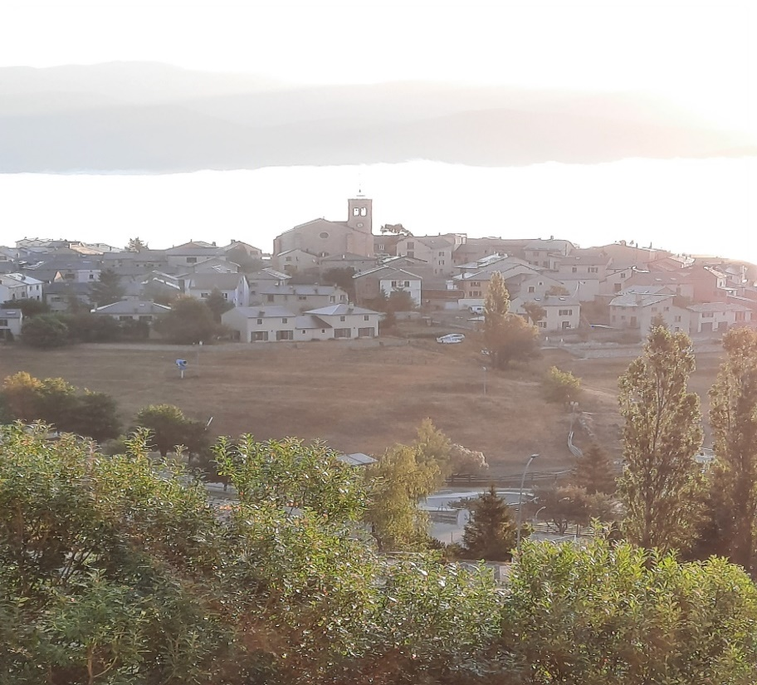 **LA LETTRE N° 9**

Août 2022

**Edito.**

Huit mois sans vous donner de nouvelles mais en restant active, l'association Bien Vivre Aux Angles a poursuivi ses observations sur le terrain, tant dans le village qu'au-delà tout en demeurant bien sûr dans les limites de ses compétences territoriales. Il est temps de vous faire part de nos actions et de nos espoirs pour ces territoires de montagne si agréables à l'état naturel. Nous défendons plus que jamais les terres agricoles, le respect des préconisations des services des monuments historiques. Nous voulons lutter contre l'artificialisation de la montagne catalane et plus précisément des territoires de la commune de Les Angles.

**L'ASSEMBLEE GENERALE ORDINAIRE DE L'ASSOCIATION "BIEN VIVRE AUX ANGLES" AURA LIEU EN SEPTEMBRE 2022.**

**Bulletin d'adhésion à l'association "Bien Vivre Aux Angles" en fin de cette lettre.**

**LES ACTIONS DE BVAA**

**LE PLU (plan local d'urbanisme), le SCOT (schéma de cohérence territoriale) :**

Le PLU et le SCOT sont toujours contestés par les associations FRENE 66 et Bien vivre en Pyrénées catalanes avec le soutien actif de BVAA. L'appel contre le PLU de Les Angles, après le rejet du Tribunal Administratif de Montpellier, a été délocalisé à la Cour d'Appel de Toulouse. La décision sera rendue à l'automne 2022. Concernant le SCOT, le Tribunal Administratif renonçant à sanctionner l'artificialisation de la montagne, les associations présenteront un recours en appel.

**SARRAT DEL POUJAL :**

* Localisation : flanc sud-est du village de Les Angles entre la route de Formiguères et le chemin du Soula.
* Le site : ruines de l'église vieille et chemin du Soula, chemin emblématique de promenade que privilégient les résidents permanents ou occasionnels.
* Le projet municipal : sur plus de 7 ha de terres agricoles indispensables à la préservation de la biodiversité, à la protection du patrimoine historique (ruines de l'église vieille et du cimetière attenant), à la mise en valeur d'une terre nourricière de bonne qualité, réalisation d'une urbanisation non indispensable eu égard au comblement des dents creuses réalisé à ce jour et au nombre de "lits froids" permanents dans la commune.
* Actions engagées : recours gracieux en janvier 2022 contre l'arrêté préfectoral du 09/11/2021 autorisant "l'entrée d'autorité sur les propriétés privées, closes ou non closes" des agents de la commune et des bureaux d'études (évoqué en réunion ZAC). En effet, ces mesures ne peuvent être appliquées que pour des projets de travaux publics à l'exclusion des projets privés comme de promotions immobilières
* Point à ce jour : BVAA a informé par courrier individuel tous les propriétaires concernés par cet arrêté préfectoral (illégal ?). BVAA suit attentivement ce dossier et attend des réponses.

**SARRAT DEL FRARE :**

* Localisation : nord-est du village de Les Angles, au terminus de la boucle des rues de l'Angélique et des Jonquilles.
* Le projet municipal : construction de 8 chalets en ligne de crête et en bordure de forêt communale.
* Avis de BVAA : opposition sans faille eu égard aux risques d'incendie, à l'altération des paysages par de l'immobilier en ligne de crête, pollution visuelle depuis les deux faces de la crête et particulièrement depuis le site historique classé des Iglesiettes.
* Les actions de BVAA : recours gracieux par voie d'avocat le 28/11/2021 demandant le retrait du permis d'aménager qui a été accordé par le maire le 16/11/2021
* Point à ce jour : dossier en appel au tribunal administratif. Jugement attendu à l'automne 2022.

**CONSTRUCTIONS ILLEGALES :**

* Cas n°1 : importants travaux de démolition, de construction, d'élévation de bâtiments, de création de terrasse, de création d'ouvertures, de transformation de bâtiments agricoles en logements, etc. nécessitant plus d'une année de travaux et cela sous couvert d'une simple déclaration préalable en mairie (DPM) ayant pour objet la "création d'une porte d'entrée". Devant cette violation flagrante des règles de l'urbanisme, Bien Vivre Aux Angles a adressé (octobre 2021) une requête (LRAR) à monsieur le Préfet des Pyrénées Orientales et à monsieur le Maire de Les Angles afin de faire constater les infractions. Monsieur le Maire adresse un mois plus tard (novembre 2021) un courrier (LRAR) aux contrevenants leur demandant de "cesser ces travaux sans délai" et rappelle qu'en vertu du code de l'urbanisme "ils s'exposent à une peine d'amende et de démolition" (remise en l'état). Ayant constaté que les travaux se sont poursuivis durant plus de neuf mois et perdurent malgré les injonctions, BVAA a initié une étude juridique.
* Cas n° 2 : construction d'une habitation sur un terrain agricole. BVAA a contesté les conditions d'attribution d'autorisations au demeurant non respectées. Le 21/04/2022, BVAA dépose un recours gracieux par avocat à l'attention de monsieur le Maire de Les Angles qui informera BVAA (06/2022) avoir dressé un procès-verbal pour "non-conformité de la construction au permis de construire". Ce document a été transmis au procureur de la République de Perpignan. Une partie des requêtes de BVAA ayant été rejetée par le maire, ce dossier fait également l'objet d'une étude juridique.

**CONCLUSION 1 :**

L'association Bien Vivre Aux Angles

* mène un combat contre la spéculation immobilière et pour le respect des règles d'urbanisme
* milite pour la protection des terres agricoles indispensables dans un contexte de changement climatique et géopolitique (Sarrat Del Poujal)
* sensibilise aux conséquences du manque d'eau, aux risques liés aux incendies (Sarrat Del Frare), à la vétusté des réseaux d'eau potable et à la saturation de la station d'épuration des eaux usées
* attend les réponses aux questions posées lors de la réunion publique du 7 juillet 2022 : déviation de la route du Coq d'Or - Formiguères par le Soula, arrêt de l'artificialisation de la montagne

**CONCLUSION 2, LES ESPOIRS**

Oui à l'embellissement du village,

Oui, il faut faciliter la circulation dans les Angles,

Oui, il fallait intervenir à propos de l'état de l'ancien garage automobile,

Oui, il faut cesser de bétonner, de construire sur les terres agricoles ou destinées à être occupées par une faune exceptionnelle,

Oui, il faut espérer haut et fort conserver son caractère extraordinaire et "de nature" à notre montagne capcinoise,

Oui, il faut espérer que la justice s'opposera sans retenue à l'artificialisation de la montagne.

Le Conseil d'administration de Bien Vivre Aux Angles, vous remercie de lui apporter votre soutien par vos adhésions et vos dons (déductibles de vos impôts) et vous souhaite une excellente fin de vacances à la montagne.

**BULLETIN D’ADHESION 2022**

**Association Bien Vivre Aux Angles**

NOM Prénom :

Adresse :

Courriel :

Téléphone portable :

Souhaite adhérer à l’association **"Bien Vivre Aux ANGLES"** pour une cotisation annuelle de 10 € par personne **pour l'année 2022.**

A ……………………… Le ………………………….

Signature

Vous souhaitez faire un don à l'association Bien Vivre Aux Angles. Libellez votre chèque à l'ordre de l'Association et envoyez-le à l'adresse ci-dessous.

(Vous pouvez grouper cotisation et don sur le même chèque)

Je fais un DON de : ………………………………….

A ……………………………. Le ………………………….

Signature :

Ci-joint un chèque de ………………. €

**Association Bien Vivre Aux Angles**

**84 rue des Lupins**

**66 210 Les ANGLES**